

KAUNO TECHNOLOGIJOS UNIVERSITETAS

INFORMATIKOS FAKULTETAS

**ALGORITMŲ Sudarymas ir analizė (p170b400)**

Atliko:

Mantas Pečiulis IFIN – 6/2

Priėmė:

Lekt. Rimavičius Vidmantas

1. **Užduotis**

13 variantas. Rūšiavimas „Insertion sort“, rūšiavimas „Quick sort“, paieškos uždavinys „Maišos lentelės su tiesioginiu adresavimu, kai naudojama tiesinė maišos funkcija“.

1. **MyFileList stuktūros realizuotos išorinėje atmintyje stuktūrinė diagrama:**

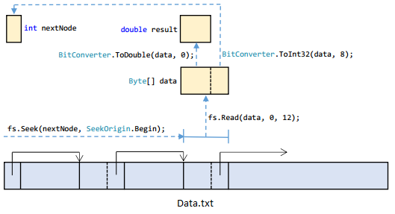

1. **„Insertion sort“ rikiavimo algoritmo analizės rezultatai:**

Algoritmo išeities kodas su šalia esančiais laiko / kainos įverčiais:

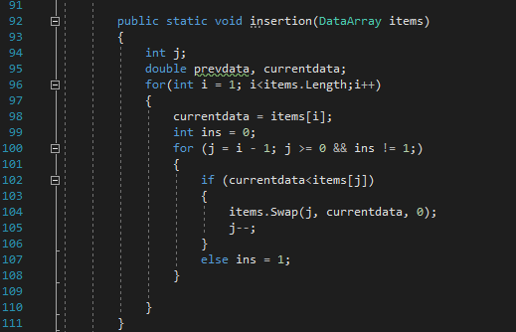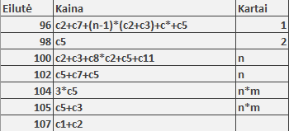

**Apskaičiuotas sudėtingumas (nesuprastintinas):** (c2+c7+(n-1)*(c2+c3)+c*+c5+(c5)+( c2+c3+c8*c2+c5+c11)+( c5+c7+c5)+( 3*c5)+( c5+c3)+( c1+c2))

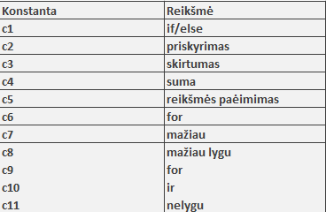

**Eksperimentinių matavimų rezultatai:**

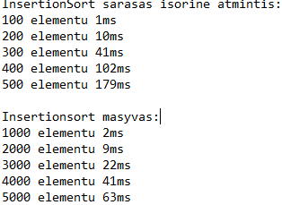

1. **„Quick sort“ rikiavimo algortimo analizės rezultatai**

Algortimo išeities kodas su šalia esančiais laiko / kainos įverčiais:

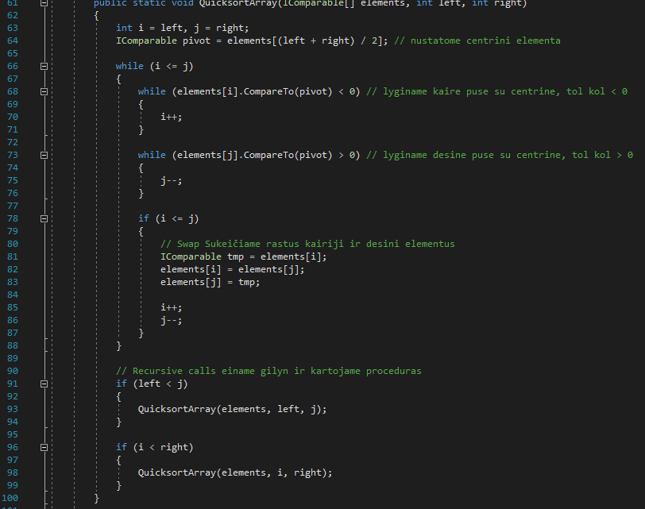

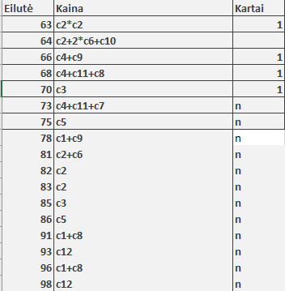

**Apskaičiuotas sudėtingumas (nesuprastintinas):**

(c2*c2)+( c2+2*c6+c10)+( c4+c9)+( c4+c11+c8)+ c3)+( c4+c11+c7)+( c5)+( c1+c9)+( c2+c6)+(c2*2)+(c3)+(c5)+(c1+c8)+(c12)+(c1+c8)+(c12)

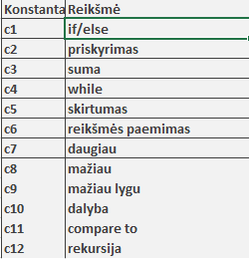

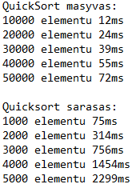

1. Paieškos uždavinys „Maišos lentelės su tiesioginiu adresavimu, kai naudojama tiesinė maišos funkcija“

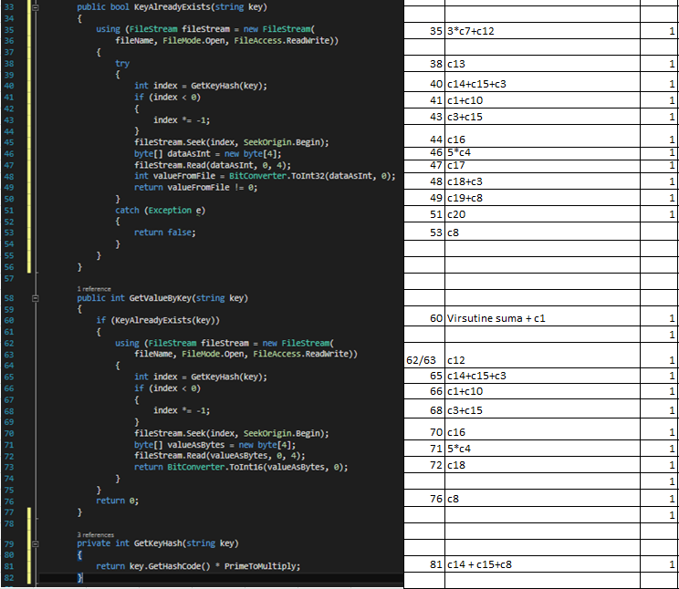

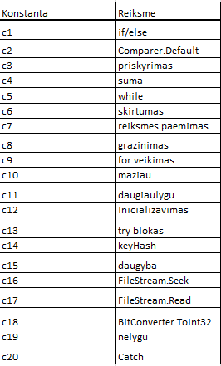

Apskaičiuotas sudėtingumas (nesuprastintas): 3*c7+c12+c13+c14+c15+c3+c1+c10+c3+c15+c16+5*c4+c17+c18+c3+c19+c8+c20+c8

Suminis apskaičiuotas sudėtingumas: KE+1+c12+c14+c15+c3+c1+c10+c3+c15+c16+5*c4+c18+c8

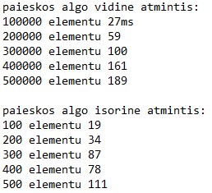

1. **Išvados**

Atlikdamas šį laboratorinį darba, sužinojau, kaip teoriškai apskaičiuoti algoritmų sudėgintumą, išmokau pritaikyti internete rastus algoritmus kitokio tipo kolekcijoms, bei savo kurtas programas pritaikyti ir ištestuoti ne tik RAM, bet ir kieotojo disko atmintyje.